Expérience principale: Les résistors et la loi d’Ohm /20 points
Texte p. 278-279

Question : Comment est-ce que la résistance totale dans un circuit change quand on place des résistors en série ou en parallèle.

Matériel:
- 6V d’une boite de puissance
- 2 résistors ayant des résistances différentes (100Ω-300Ω)
- Un ampèremètre
- Un voltmètre
- Des fils conducteurs
- Un interrupteur

- L’ampèremètre doit être en série avec les résistors pour mesurer le courant dans le circuit complet.

Les résistors en séries:

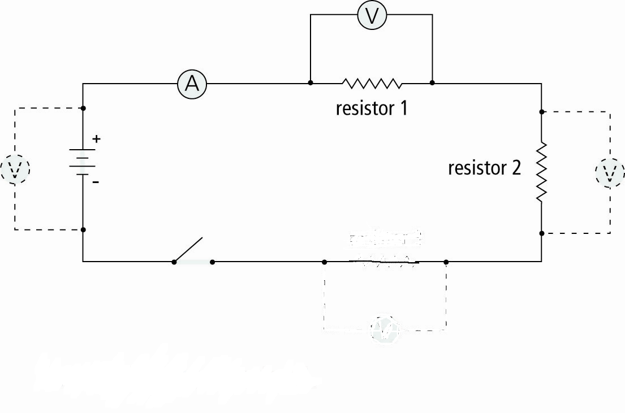

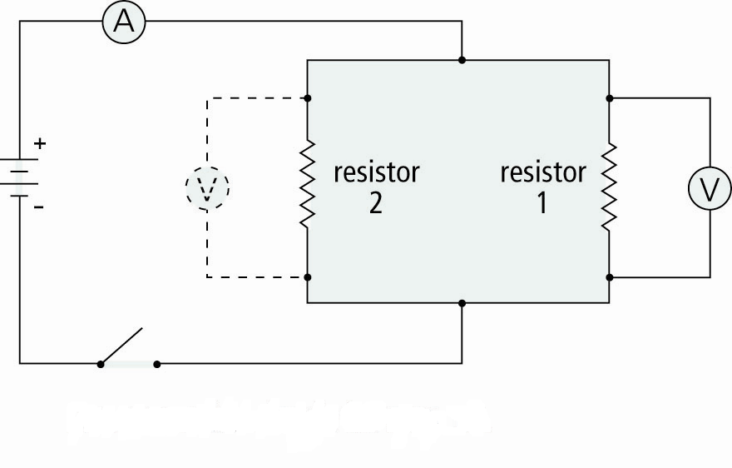
Les résistors en parallèle :

- Enregistrez vos données dans le Tableau 2.
- Construisez le circuit en parallèle comme dans le diagramme ci-dessus.
- Fermez l’interrupteur, et mesurez le courant de l’ampèremètre.
- Mesurez la tension du résistor 1.
- Mesurez le courant du résistor 1.
- Mesurez la tension du résistor 2.
- Mesurez le courant du résistor 2.
- Une fois terminer, rangez l’équipement.

Observations:

Tableau 1: Mesure de la tension et du courant (Circuit en série)

Résistance (Ω) | Tension (V) |  | Courant (A)
Résistor 1 =  40 Ω | Tension de la source =  6 V | Tension du résistor 1 =  2 V | Courant total de la source =  0.043 A | Courant du résistor 1=  0.043 A
Résistor 2 =  100 Ω |  | Tension du résistor 2 =  4 V |  | Courant du résistor 2 =  0.043 A
Total =  140 Ω |  | Total =  6 V

Tableau 2: Mesure de la tension et du courant (Circuit en parallèle) (8 points)

Résistance (Ω) | Tension (V) |  | Courant (A)
Résistor 1 =  40 Ω | Tension de la source = | Tension du résistor 1 = | Courant total de la source = | Courant du résistor 1 =
Résistor 2 =  100 Ω |  | Tension du résistor 2 = |  | Courant du résistor 2 =
Total:  140 Ω |  | Total = |  | Total =

Analyse:
- Avec la loi de Ohm () calcule la résistance totale pour le circuit en série et le circuit en parallèle. (Utilisez la tension de la source et le courant provenant de la source).

Circuit en série (2 points) | Circuit en parallèle (2 points)

- Comparez la résistance totale de la question 1 avec les résistors dans les circuits. Est-ce que la résistance totale est plus grande ou plus petite que celle des résistors individuels?

Circuit en série (1 point) | Circuit parallèle (1 point)

- Comparez la tension à travers chaque résistor. Est-ce que la tension à travers chaque résistor la même que la tension fournie par la source ou est-ce que c’est la somme de la tension totale fournie?
Circuit en série (1 point) | Circuit en parallèle (1 point)
- Si tu trouves que la somme de la tension à travers chaque résistor dans le circuit en série, comment est-ce que ça compare à la tension totale qui quitte la batterie? Démontre, en utilisant les mathématiques, comment proche elles sont. (1 point)

- Comparez le courant à chaque résistor. Est-ce que le courant c’est le même au courant qui qui quitte la batterie ou est-ce que c’est la somme du courant de la batterie?

Circuit en série (1 point) | Circuit en parallèle (1 point)

- Si tu trouves que la somme de la tension à travers chaque résistor dans le circuit en parallèle, comment est-ce que ça compare à la tension totale qui quitte la batterie? Démontre, en utilisant les mathématiques, comment proche elles sont. (1 point)

Conclusion :

- Décrivez la relation entre les termes suivant d’un circuit en série et en parallèle: la résistance totale, les résistors, la tension totale, et la tension à chaque résistor.

Circuit en série (3 point) | Circuit en parallèle (3 point)

- Comment est-ce qu’on doit placer un voltmètre et un ampèremètre dans un circuit en série et un circuit en parallèle pour fonctionner correctement? (1 point)

